Manual de usuario Cliente Importadora Premium
GUIA DE USO PARA CLIENTES
Versión | v0.1
Fecha | 28 de septiembre de 2026
Autores | Fray Sora y Andrés Santiago Sánchez — Desarrollo *(confirmar escritura oficial de los nombres antes de publicar)*
Clasificación | Público

Control de versiones
Versión | Fecha | Descripción | Responsable
v0.1 | 28 de septiembre de 2026 | Estructura inicial y contenido textual consolidado; sin imágenes. | Desarrollo

Índice
- Introducción
- Requisitos previos
- Acceso a la aplicación
- Descripción general de la interfaz
- Guía de funcionalidades
- 5.1 Iniciar sesión
- 5.2 Buscar productos
- 5.3 Filtrar el catálogo
- 5.4 Consultar productos nuevos y promociones
- 5.5 Consultar detalles y agregar productos al carrito
- 5.6 Gestionar el carrito
- 5.7 Crear y confirmar un pedido
- 5.8 Registrar un abono de un pedido a crédito
- 5.9 Subir un pedido masivo con Excel
- 5.10 Descargar el listado de precios
- 5.11 Consultar el historial de pedidos
- 5.12 Utilizar el chatbot
- Preguntas frecuentes
- Solución de problemas
- Buenas practicas de uso
- Glosario
- Soporte y contacto
- Anexos
- Pendientes antes de publicar

1. Introducción

Propósito
Este manual guía a los clientes de Importadora Premium en el uso de la aplicación: desde el acceso y la búsqueda de productos hasta la preparación de pedidos, el envío de pedidos masivos y la consulta de información relacionada con sus compras.

Alcance
El documento describe las funciones disponibles para el cliente en la tienda, y todo el proceso de finalización de compra, el historial, la cartera, la carga masiva de productos y el chatbot. La disponibilidad de métodos de pago, crédito, direcciones y acciones que puede ejecutar el cliente.

Público objetivo
Clientes de Importadora Premium que utilizan la aplicación web para consultar productos y gestionar pedidos. No se requieren conocimientos técnicos avanzados.

Convenciones del documento
- Los nombres de botones y opciones se escriben entre comillas y respetan, en lo posible, el texto mostrado por la aplicación.
- Las rutas se expresan con >: Tienda > Filtrar.
- Los títulos usan redacción natural en español. PascalCase se reserva para nombres de código, no para las instrucciones dirigidas al cliente.
- Advertencia: una acción que puede afectar el pedido o el pago.
- Consejo: una recomendación para completar una tarea con menos errores.
- Nota: información adicional para entender una pantalla o un resultado.
- Las indicaciones señalan espacios para incorporar capturas después de aprobar el texto.

2. Requisitos previos

Equipo y conexión
- Un teléfono, tableta o computador con acceso a Internet.
- Una conexión estable durante la consulta del catálogo, la carga de archivos y la confirmación de pedidos.
- La carga de pedidos masivos requiere un dispositivo desde el que se pueda seleccionar un archivo Excel.
- [POR CONFIRMAR] Requisitos mínimos oficiales de memoria, tamaño de pantalla y velocidad de conexión.

Software
- Navegador web actualizado y compatible (chome / brave).
- No se requiere instalar dependencias técnicas para utilizar la aplicación como cliente.
- Para pedidos masivos, se necesita un archivo .xlsx o .xls.
- Compatibilidad y pasos recomendados para uso desde navegador móvil.

Acceso y permisos
- Se requiere una cuenta de cliente activa para iniciar sesión y completar una compra.
- Algunas funciones requieren sesión iniciada. Por ejemplo, la aplicación solicita iniciar sesión para finalizar la compra o consultar y enviar una carga masiva.
- El pago a crédito solo aparece cuando la cuenta tiene crédito disponible suficiente para cubrir el pedido.
- [POR CONFIRMAR] Proceso para solicitar una cuenta, recuperar la contraseña y solicitar acceso si la cuenta está bloqueada.
- No incluya ni comparta su contraseña en capturas, archivos o solicitudes de soporte.

3. Acceso a la aplicación

Iniciar sesión
- Abra la dirección oficial de Importadora Premium.
- Seleccione “Iniciar sesión”.
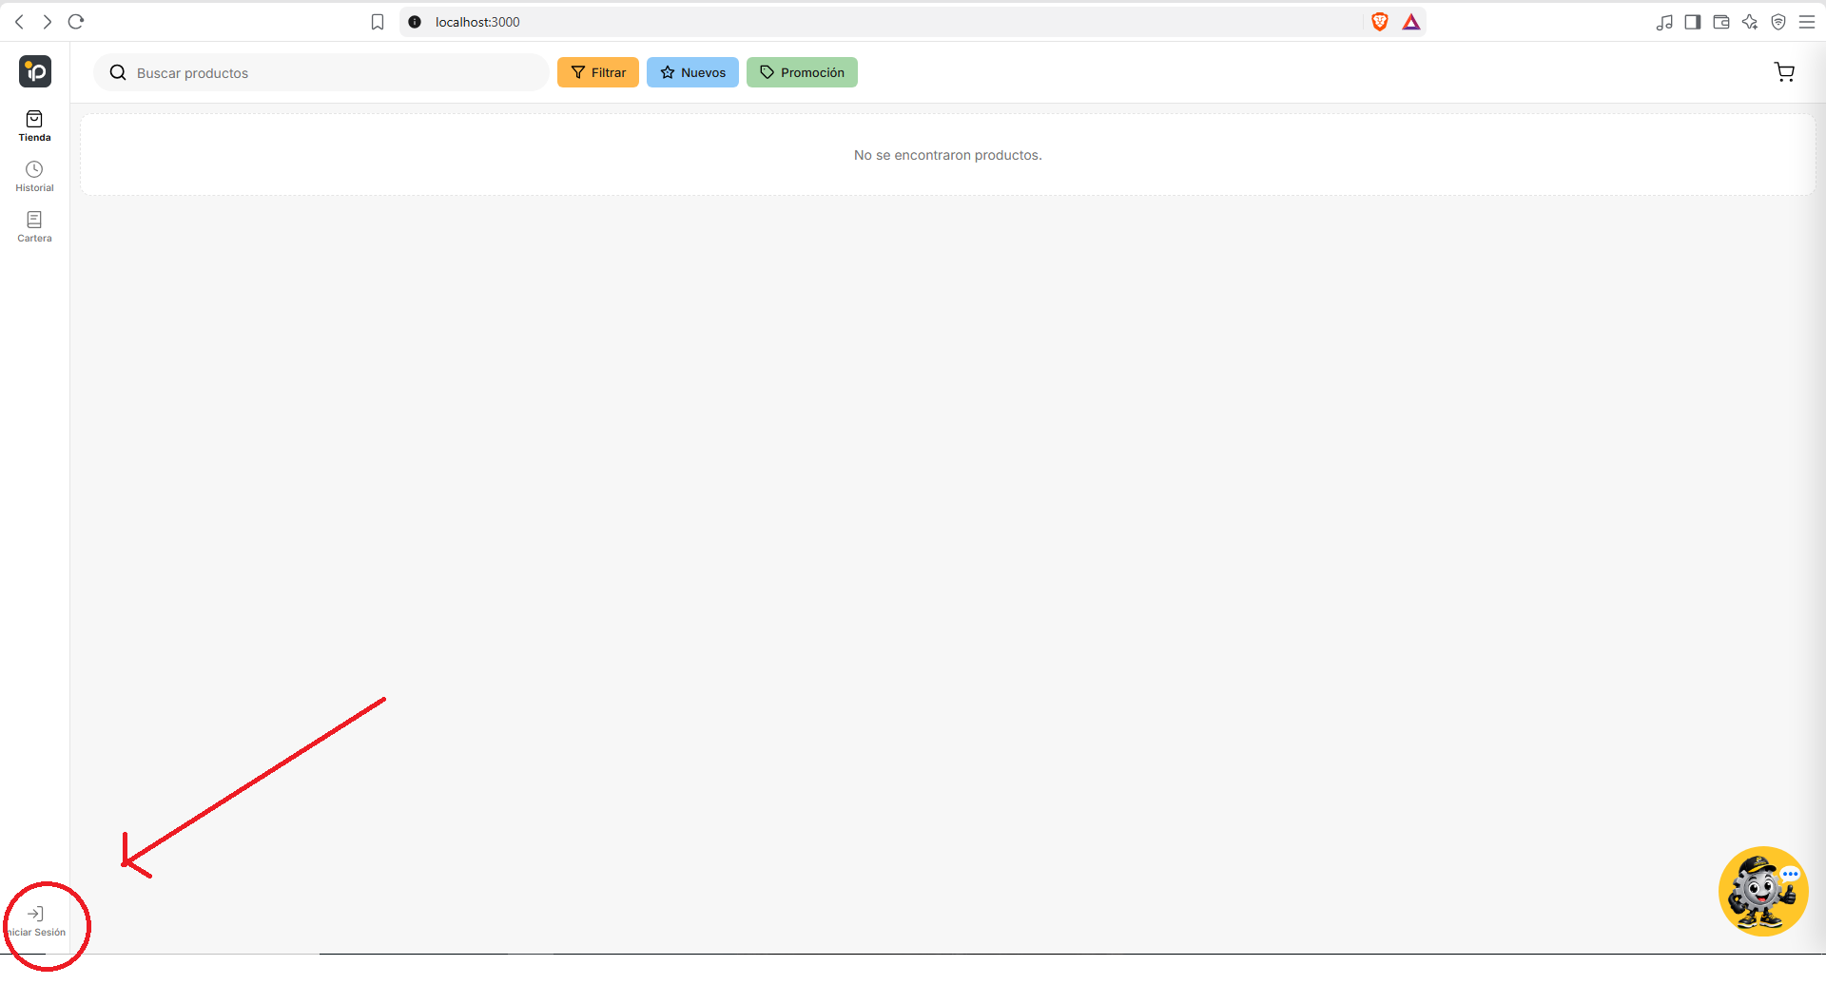
- Escriba su correo en el campo “Correo”.
- Escriba su contraseña en el campo “Contraseña”. Use “Mostrar contraseña” solo si necesita revisar lo escrito y asegúrese de que nadie más pueda verla.
- Si utiliza un dispositivo personal, puede seleccionar “Recordarme”. No active esta opción en un equipo compartido.
- Seleccione “Ingresar”.
*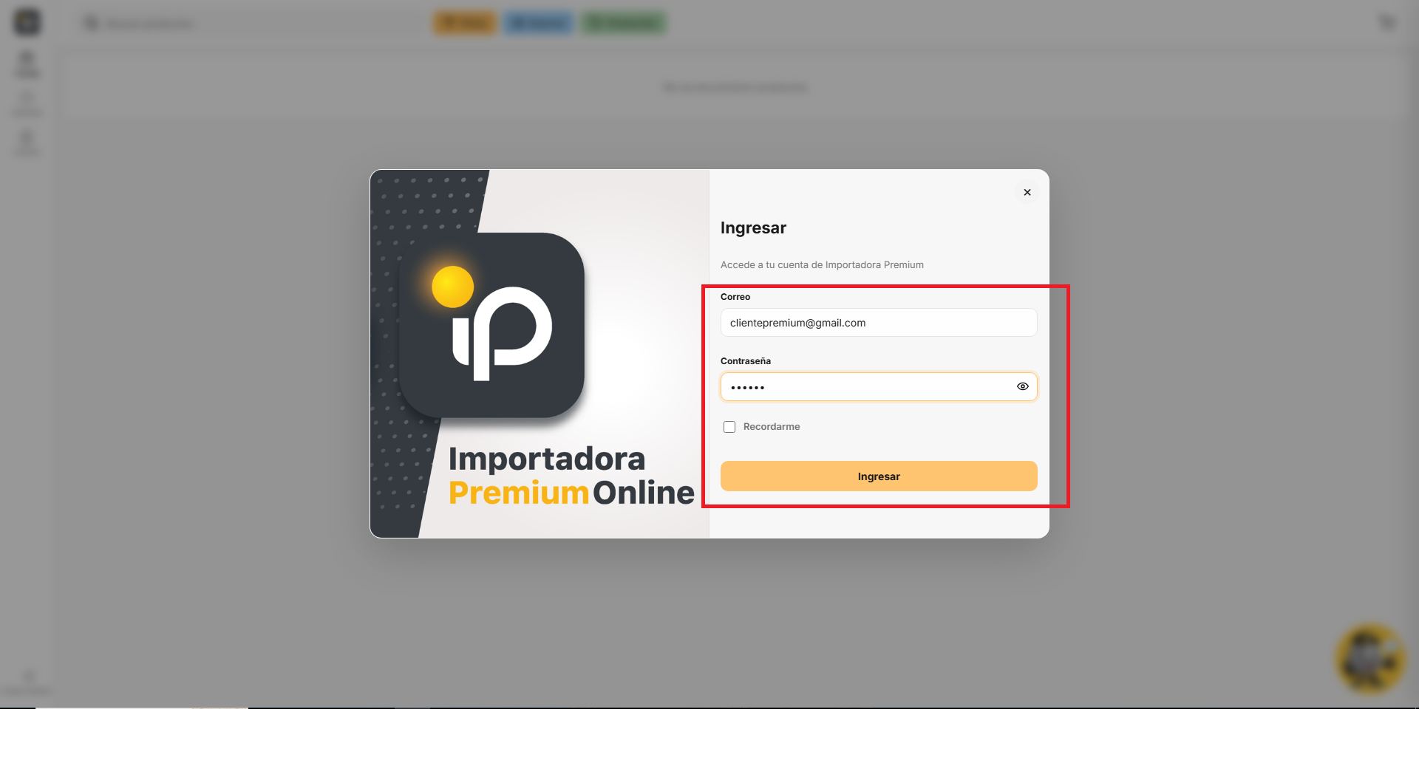
Cerrar sesión
- Abra las opciones de perfil si no ve directamente la opción de salida.
*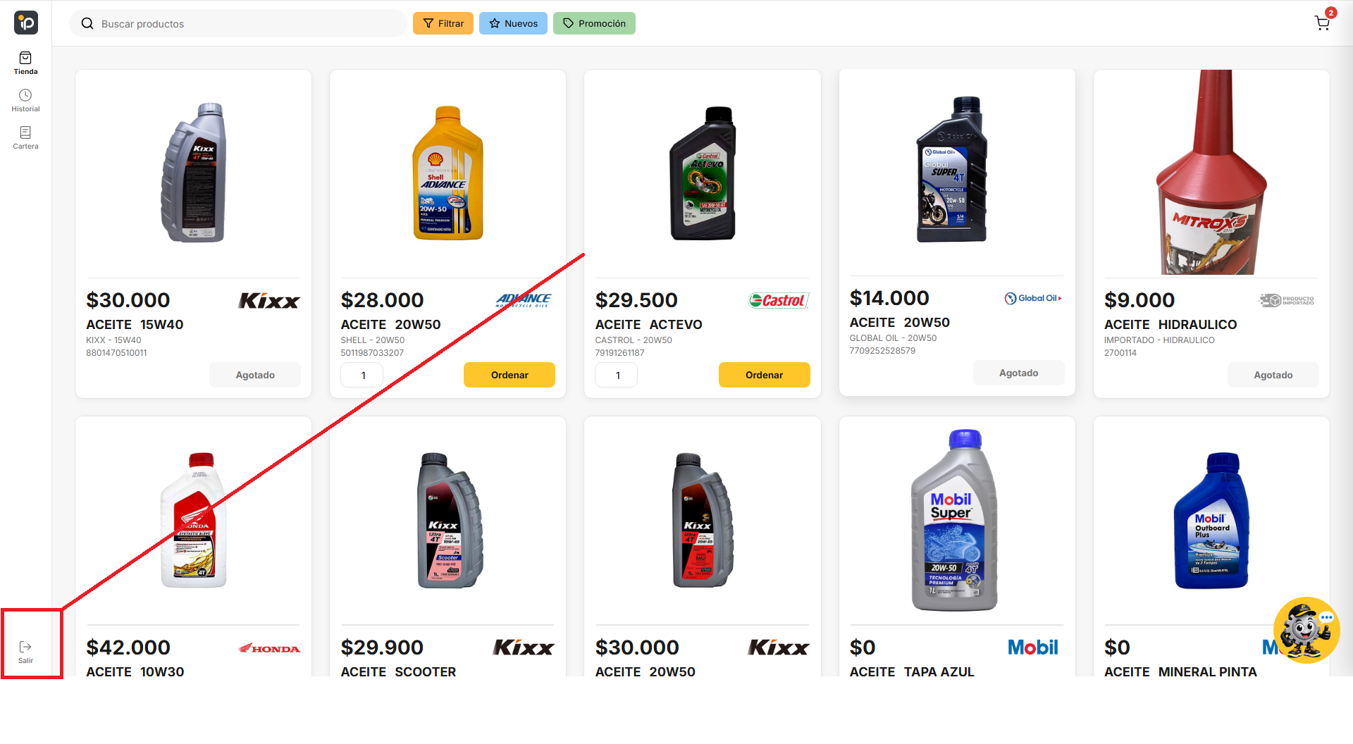
- Seleccione “Cerrar sesión” o “Cancelar”.
*
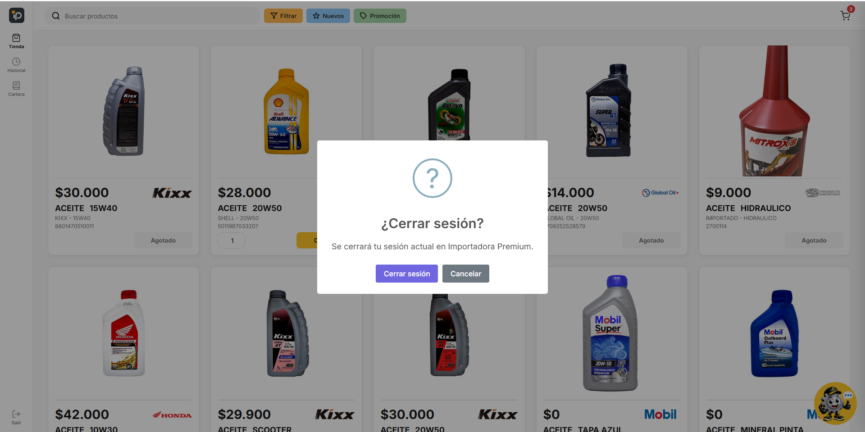
- Compruebe que la aplicación le notifique “Sesión cerrada correctamente” vuelva a mostrar la opción “Iniciar sesión”.

4. Descripción general de la interfaz
La pantalla principal se organiza alrededor de la tienda y de una navegación lateral.
- Navegación principal: ofrece las vistas “icon/perfil”, “Tienda”, “Historial” y “Cartera”. El acceso al perfil abre opciones relacionadas con la cuenta.
- Encabezado de la tienda: contiene el campo “Buscar productos”, la acción “Filtrar”, los accesos “Nuevos” y “Promoción”, y el botón del carrito.
- Área de catálogo: muestra fichas de productos. Según la información disponible, una ficha puede incluir imagen, precio, marca, categoría, descripción, modelo, referencia, selector de cantidad y una acción como “Ordenar”.
- Disponibilidad: una ficha puede mostrar “Agotado” u “Ordenado”; esas acciones aparecen deshabilitadas en esos estados.
- Carrito: muestra los artículos agregados, permite buscar dentro del carrito, cambiar cantidades o retirar productos y presenta el subtotal, el IVA y el total.
- Chat: el botón “Chat” abre el acceso al asistente conversacional.
- Notificaciones: los mensajes breves de la aplicación confirman acciones o informan errores, como una cantidad máxima alcanzada o la falta de un comprobante.
General
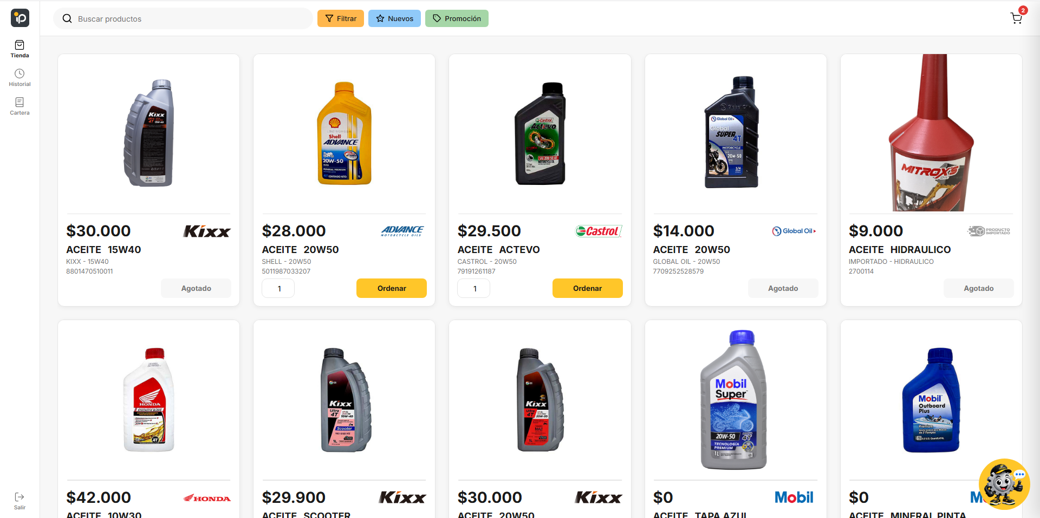

5. Guía de funcionalidades

5.1 Iniciar sesión

5.1.1 ¿Para qué sirve?
Permite acceder a las funciones asociadas con la cuenta, como finalizar una compra, utilizar la carga masiva y consultar información personal.

5.1.2 Requisitos previos
Tener una cuenta activa y conocer el correo y la contraseña asociados.

5.1.3 Paso a paso
Siga los pasos de Iniciar sesión. Si ya está dentro de la cuenta, la navegación muestra “Cerrar sesión” o “Salir”.

5.1.4 Ejemplo real
Introducir el correo registrado y la contraseña, seleccionar “Ingresar” y comprobar que la sesión queda abierta.
[IMAGEN PENDIENTE: antes, formulario vacío; después, sesión iniciada sin datos personales]

5.1.5 Resultado esperado
La cuenta queda autenticada y se habilitan las acciones para clientes con sesión.

5.1.6 Errores comunes y cómo resolverlos
- Correo o contraseña no aceptados: revise las credenciales ingresadas e intente nuevamente. Si persiste, contacte a soporte para validar el acceso.
- La sesión no se conserva: vuelva a iniciar sesión. En un equipo compartido, no use “Recordarme”.
- La aplicación no responde: revise la conexión y vuelva a cargar la página.

5.2 Buscar productos
*
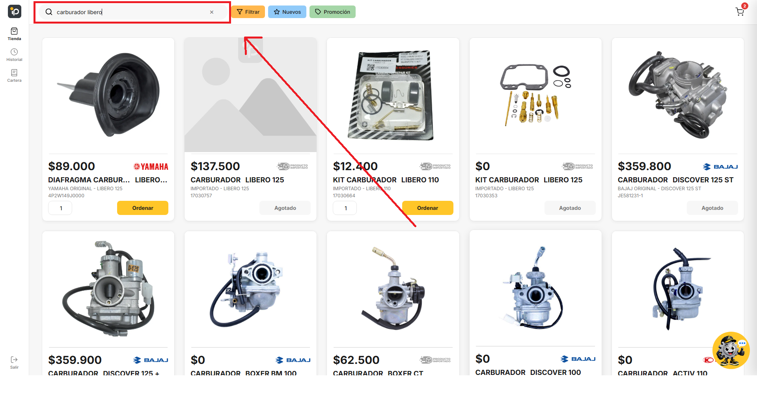

5.2.1 ¿Para qué sirve?
Permite localizar productos por la información que aparece en el catálogo, como descripción, marca, modelo o referencia.

5.2.2 Requisitos previos
Abra “Tienda”. Inicie sesión si una acción posterior lo solicita.

5.2.3 Paso a paso
*
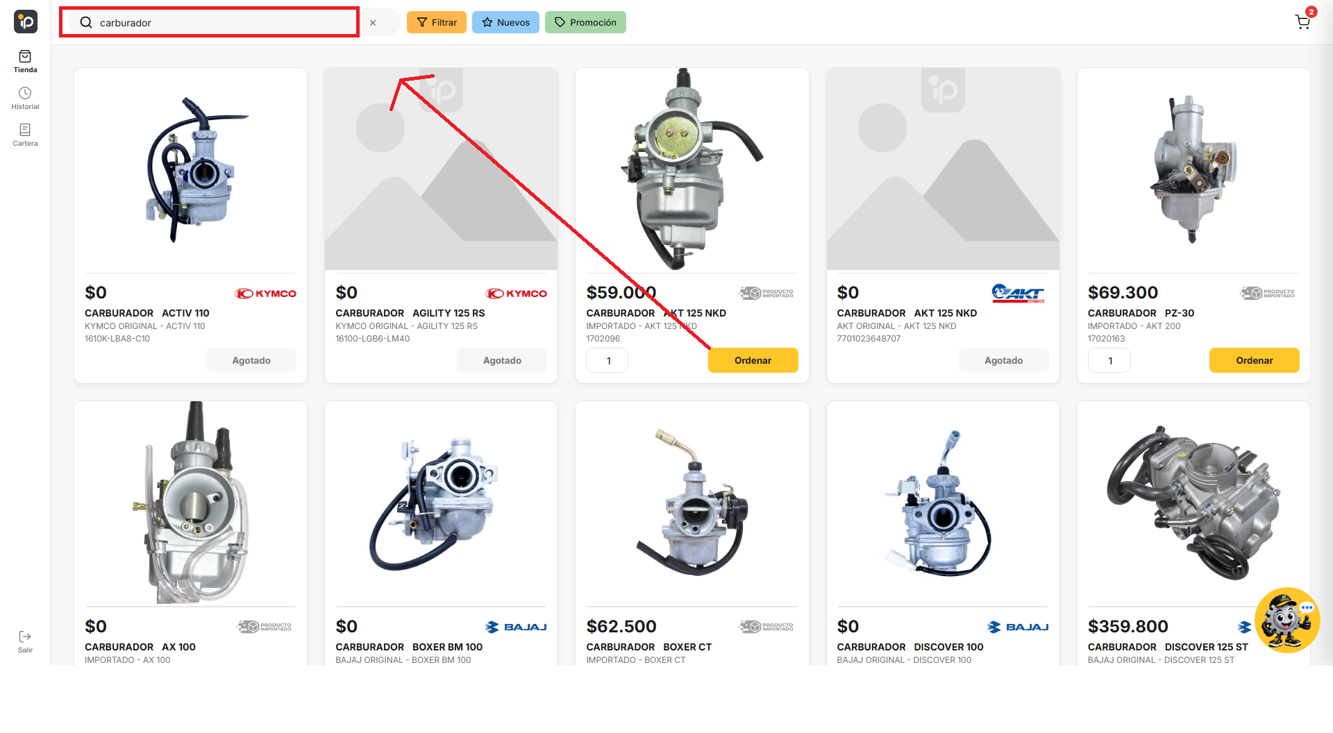
- Seleccione el campo “Buscar productos”.
- Escriba el nombre, la marca, el modelo o la referencia que desea encontrar y presione “enter” para aplicar la busqueda.
- Revise la respuesta que se mostra en el landing.
- Para empezar otra búsqueda, utilice “Limpiar búsqueda y filtros” cuando esté disponible, o borre el texto del campo.
*
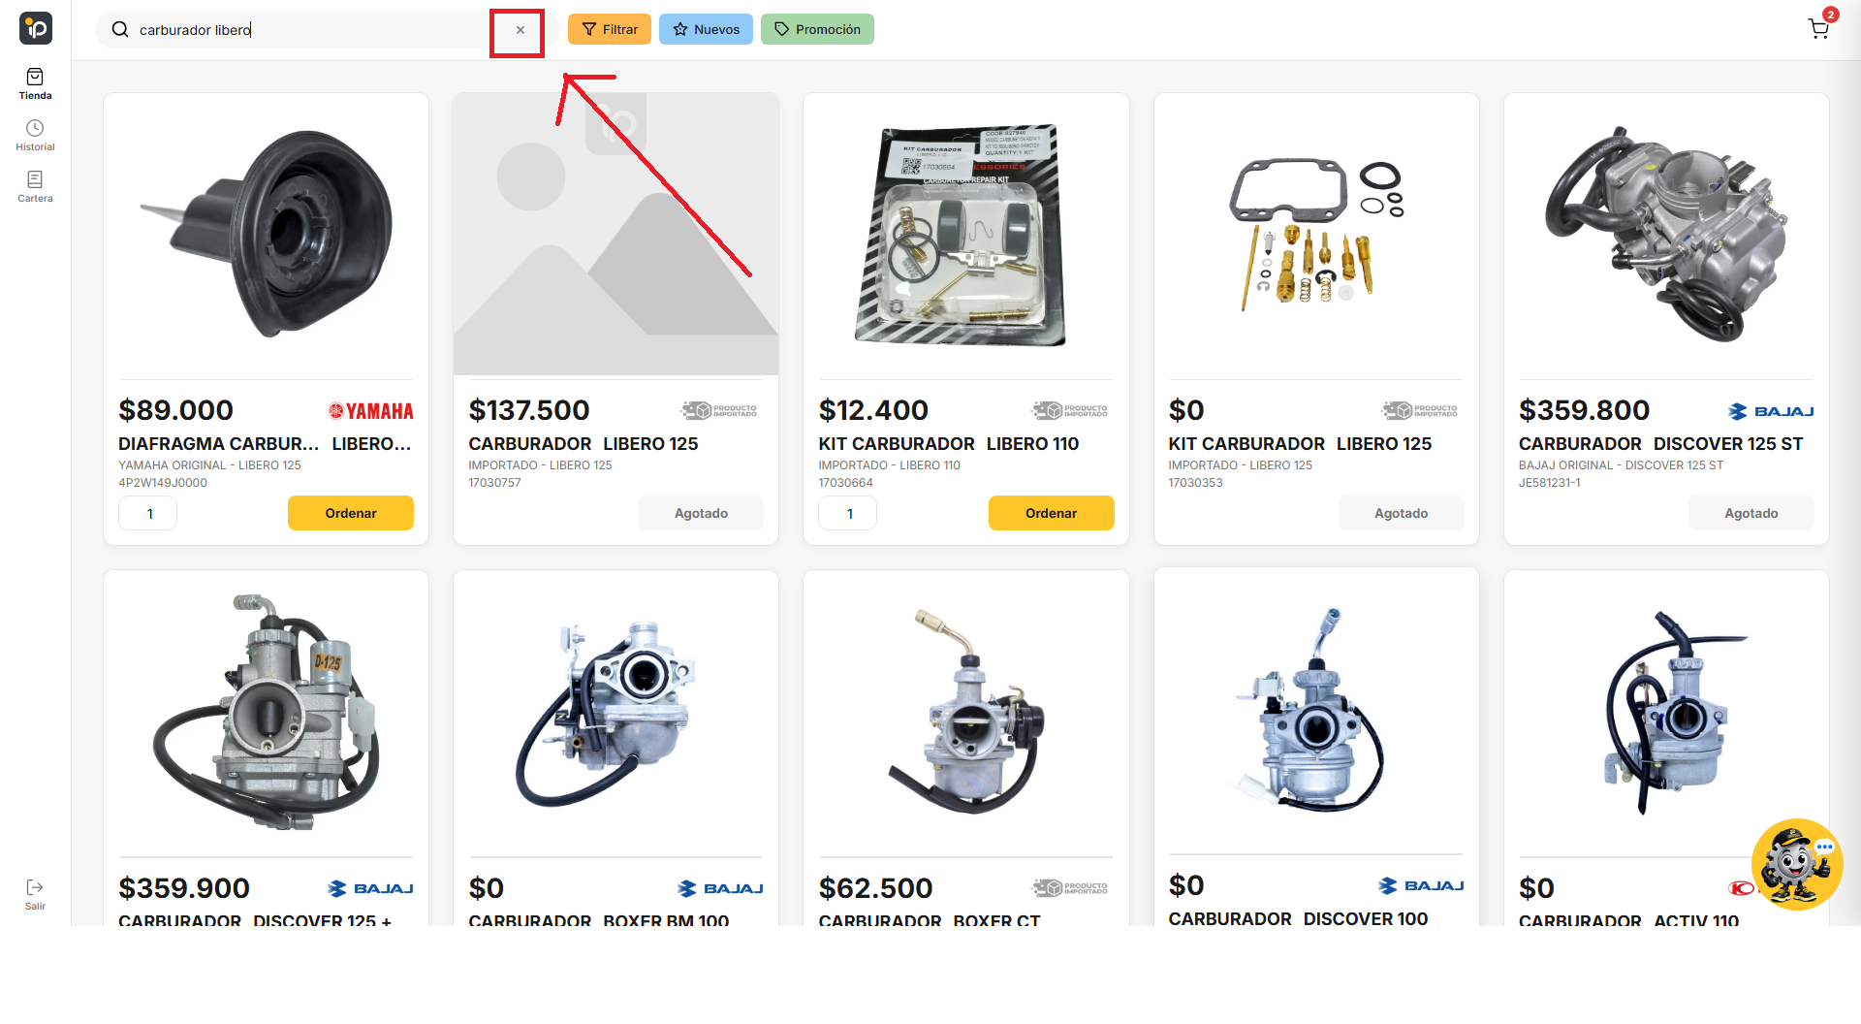

5.2.4 Ejemplo
Escriba una referencia exacta (ej. “Cunas de direccion”)que tenga disponible y compruebe si aparece una ficha con esa referencia.
*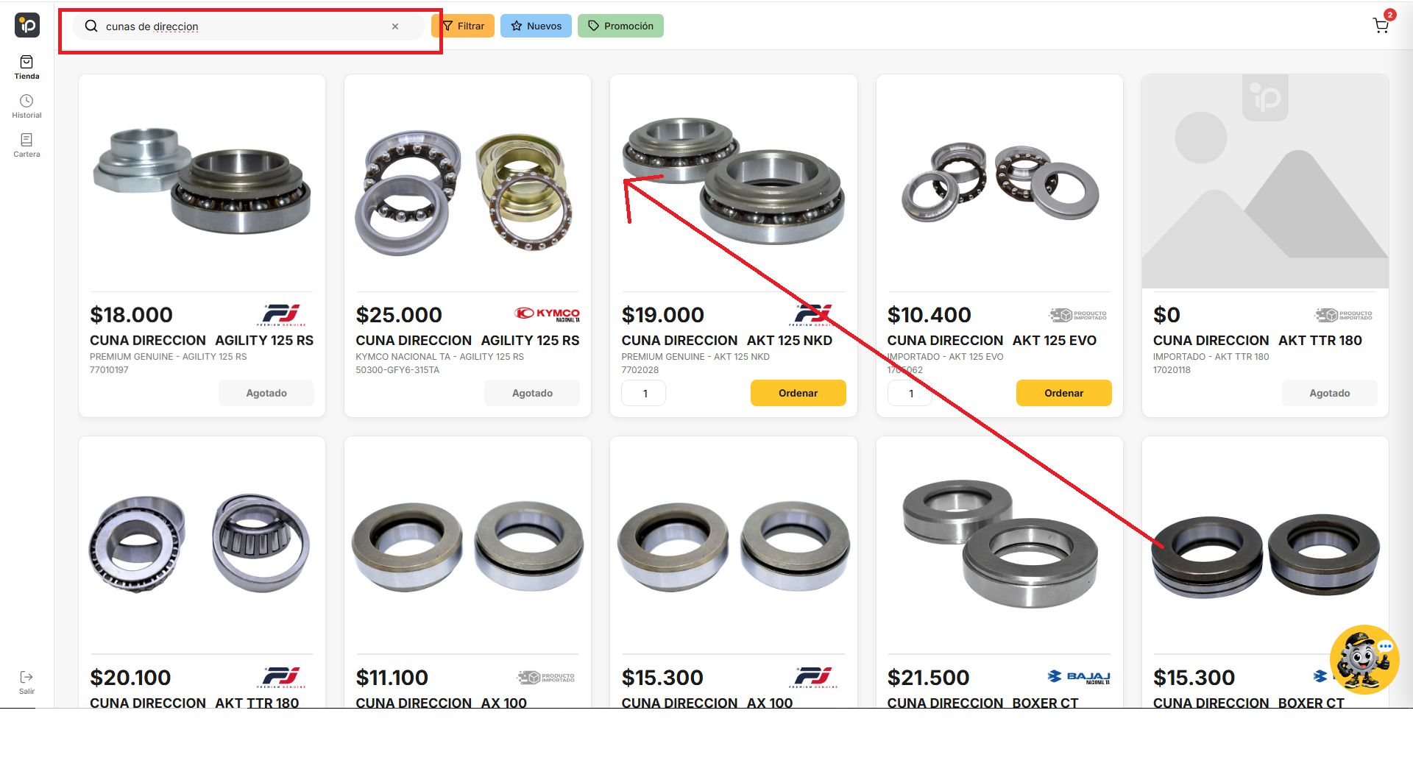

5.2.5 Resultado esperado
El catálogo muestra los productos coincidentes. Si no hay coincidencias, aparece un mensaje indicando que no se encontraron productos.
*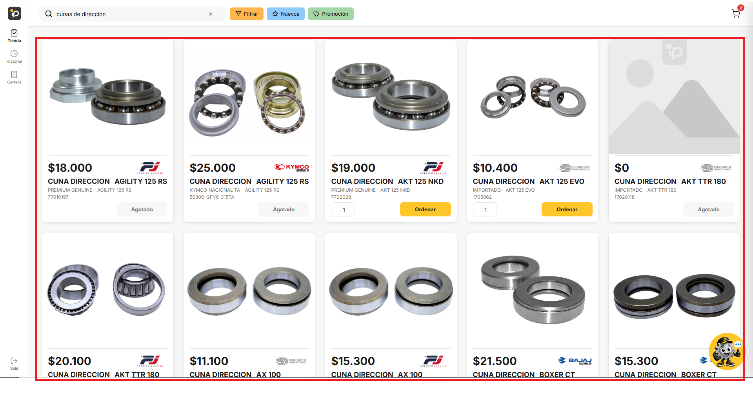

5.2.6 Errores comunes y cómo resolverlos
- No aparece el producto: revise la escritura de la referencia o pruebe con una palabra más corta.
- No hay resultados tras usar filtros: limpie la búsqueda y los filtros y vuelva a intentar.
- La lista no carga: revise la conexión y vuelva a cargar la tienda.

5.3 Filtrar el catálogo

5.3.1 ¿Para qué sirve?
Ayuda a reducir los resultados del catálogo usando criterios como marca, categoría o modelo, cuando estén disponibles en los filtros.

5.3.2 Requisitos previos
Abra “Tienda” y asegúrese de que el catálogo esté cargado.

5.3.3 Paso a paso
*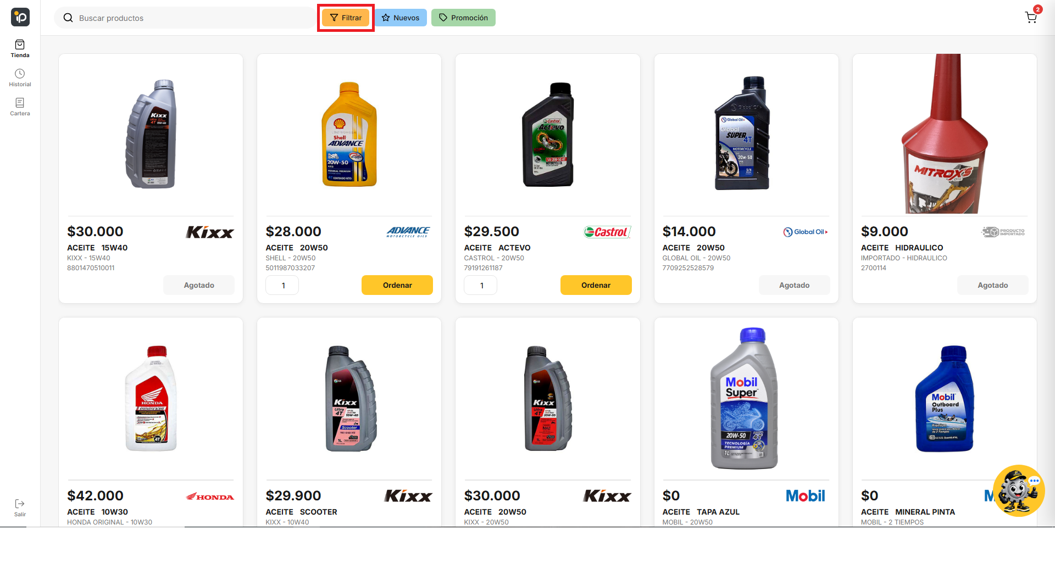
- Seleccione “Filtrar”.
- Elija el criterio que desea aplicar, por ejemplo marca, categoría o modelo.
- Seleccione un valor de la lista o búsquelo dentro de las opciones si el selector ofrece un campo de búsqueda.
- Revise los productos resultantes.
- Para comenzar de nuevo, utilice “Limpiar búsqueda y filtros” si aparece habilitado.
33. Nombres exactos de los filtros, posibilidad de combinar varios criterios y control específico para quitar cada filtro, para mas precisas.

5.3.4 Ejemplo real
Seleccione una marca disponible en el catálogo y compruebe que los resultados correspondan a esa marca.
*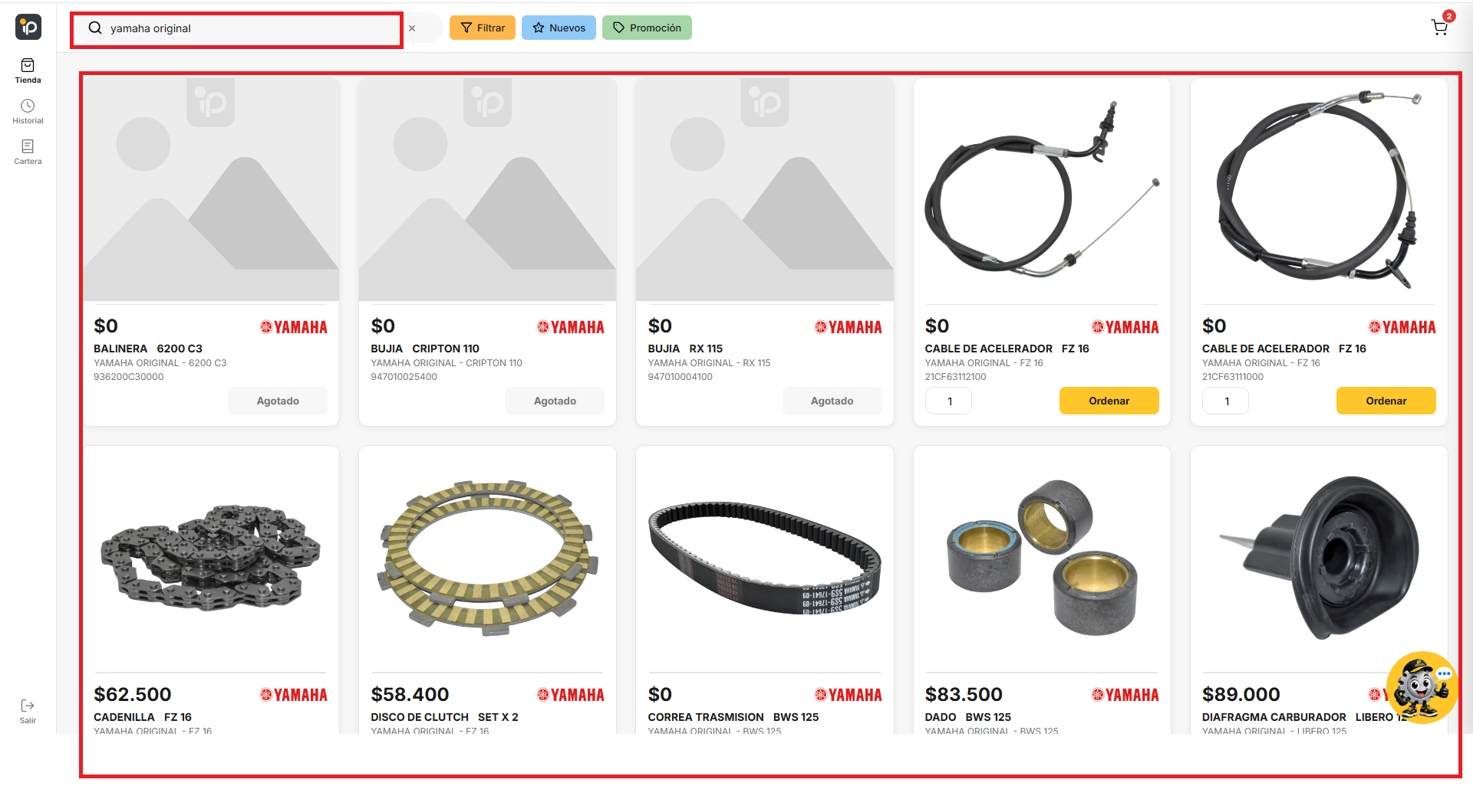

5.3.5 Resultado esperado
La lista se limita a los productos que coinciden con los criterios seleccionados.

5.3.6 Errores comunes y cómo resolverlos
- No hay coincidencias: quite uno o más filtros o pruebe con otra opción.
- No encuentra una marca/modelo: confirme que el catálogo ya terminó de cargar y busque el valor en el selector.

5.4 Consultar productos nuevos y promociones

5.4.1 ¿Para qué sirve?
Permite consultar los productos que la tienda clasifica como nuevos o en promoción.

5.4.2 Requisitos previos
Abra la vista “Tienda”.

5.4.3 Paso a paso
*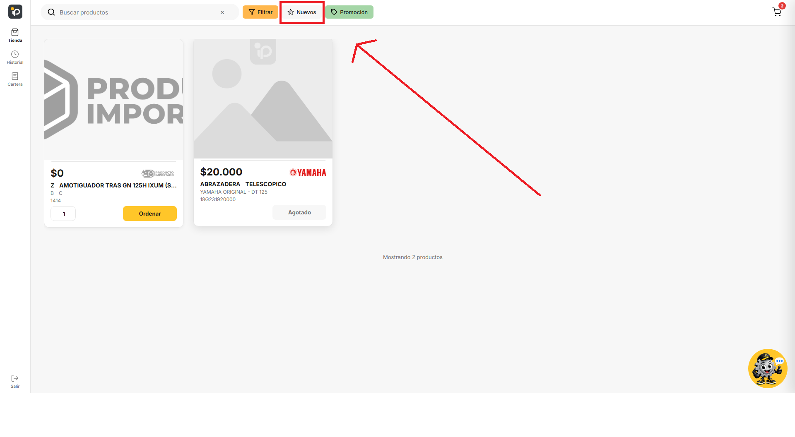
- Seleccione “Nuevos” para consultar productos nuevos, o “Promoción” para consultar los productos destacados en promoción.
- Revise los productos que aparecen.
- Abra una ficha para consultar sus detalles antes de agregarlos al carrito.
- Vuelva a la vista del catálogo o limpie los filtros para ver otros productos.

5.4.4 Ejemplo real
Seleccione “Nuevos” y revise las coincidencias que devuelve la tienda

5.4.5 Resultado esperado
El catálogo se actualiza con los productos asociados a la vista elegida.
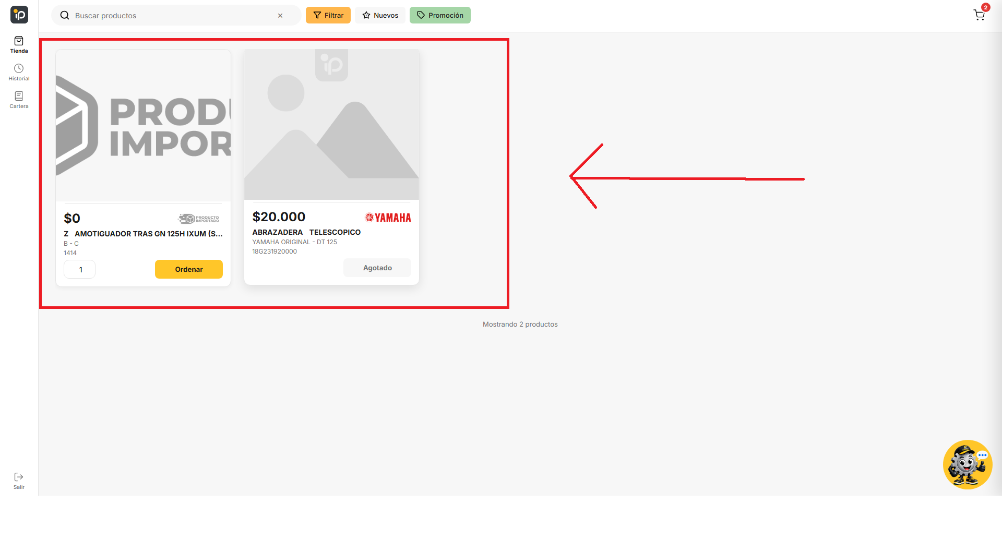

5.4.6 Errores comunes y cómo resolverlos
- La lista queda vacía: compruebe si la opción está seleccionada y quite otros filtros activos.
- No puede agregar un producto: revise si aparece como agotado o ya ordenado.

5.5 Consultar detalles y agregar productos al carrito

5.5.1 ¿Para qué sirve?
Permite revisar la información del producto y preparar una selección para un pedido.

5.5.2 Requisitos previos
Encuentre el producto en “Tienda”. Para finalizar la compra, necesitará iniciar sesión.

5.5.3 Paso a paso
- Seleccione el producto
- o la acción “ver detalles” para abrir la vista de detalle del producto.
- Revise descripción, marca, modelo, referencia, precio y disponibilidad.
- Si el producto admite pedido, indique la cantidad en el selector de cantidad.
- Seleccione “Ordenar”.
- Abra el carrito y compruebe que el producto y la cantidad aparezcan correctamente.
- Repita el proceso para cada producto que desee incluir.
Advertencia: que una referencia aparezca en el catálogo no garantiza que tenga unidades disponibles. Compruebe el estado y vuelva a revisar el carrito antes de confirmar.

5.5.4 Ejemplo real
Seleccione un producto disponible, revise la referencia y agregue una unidad. Compruebe que el total del carrito refleje el artículo.
*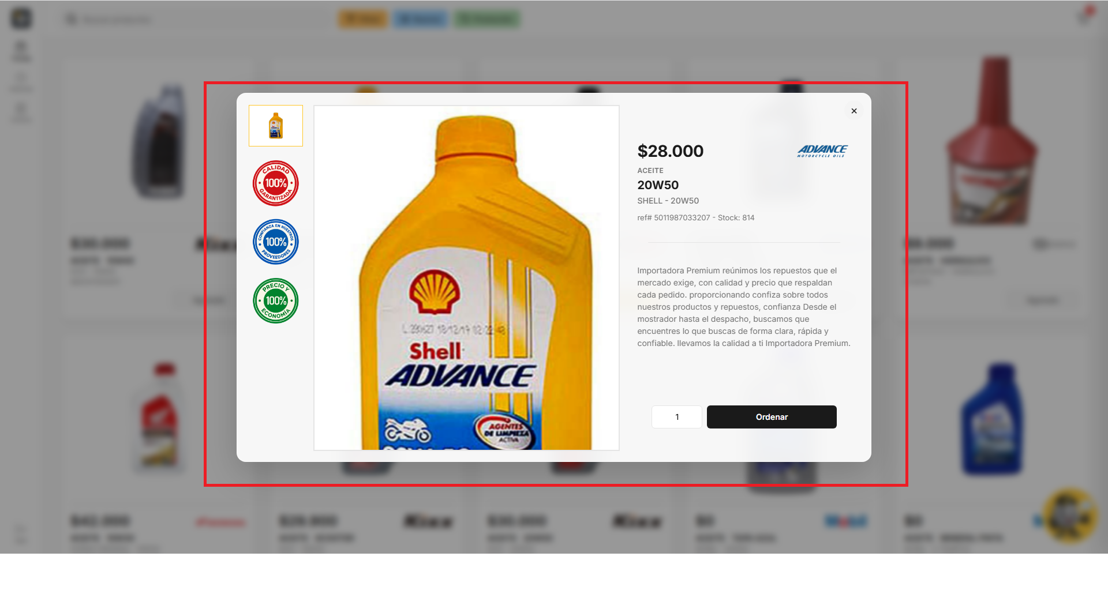

5.5.5 Resultado esperado
El artículo aparece en el carrito con la cantidad elegida y sus importes.

5.5.6 Errores comunes y cómo resolverlos
- La ficha muestra “Agotado”: no es posible ordenar esa referencia desde esa ficha en ese momento.
- La ficha muestra “Ordenado”: revise el carrito para confirmar si el producto ya está incluido.
- No se actualiza el carrito: vuelva a abrirlo y compruebe la conexión; si el producto no aparece, intente agregarlo una vez más.

5.6 Gestionar el carrito

5.6.1 ¿Para qué sirve?
Permite revisar, buscar, modificar o retirar los productos antes de crear el pedido.

5.6.2 Requisitos previos
Agregue al menos un producto. Inicie sesión para completar la compra.

5.6.3 Paso a paso
- Seleccione el botón del carrito.
- Use “Buscar en el carrito” para localizar un artículo, si lo necesita.
- Cambie la cantidad en el campo “Cantidad de…”. La cantidad debe ser al menos uno y no puede superar el máximo permitido por la disponibilidad.
- Para retirar un artículo, seleccione el control “Eliminar…” asociado con ese producto.
- Revise el subtotal, el IVA y el total.
- Cuando la selección esté correcta, seleccione “Finalizar compra”.
* 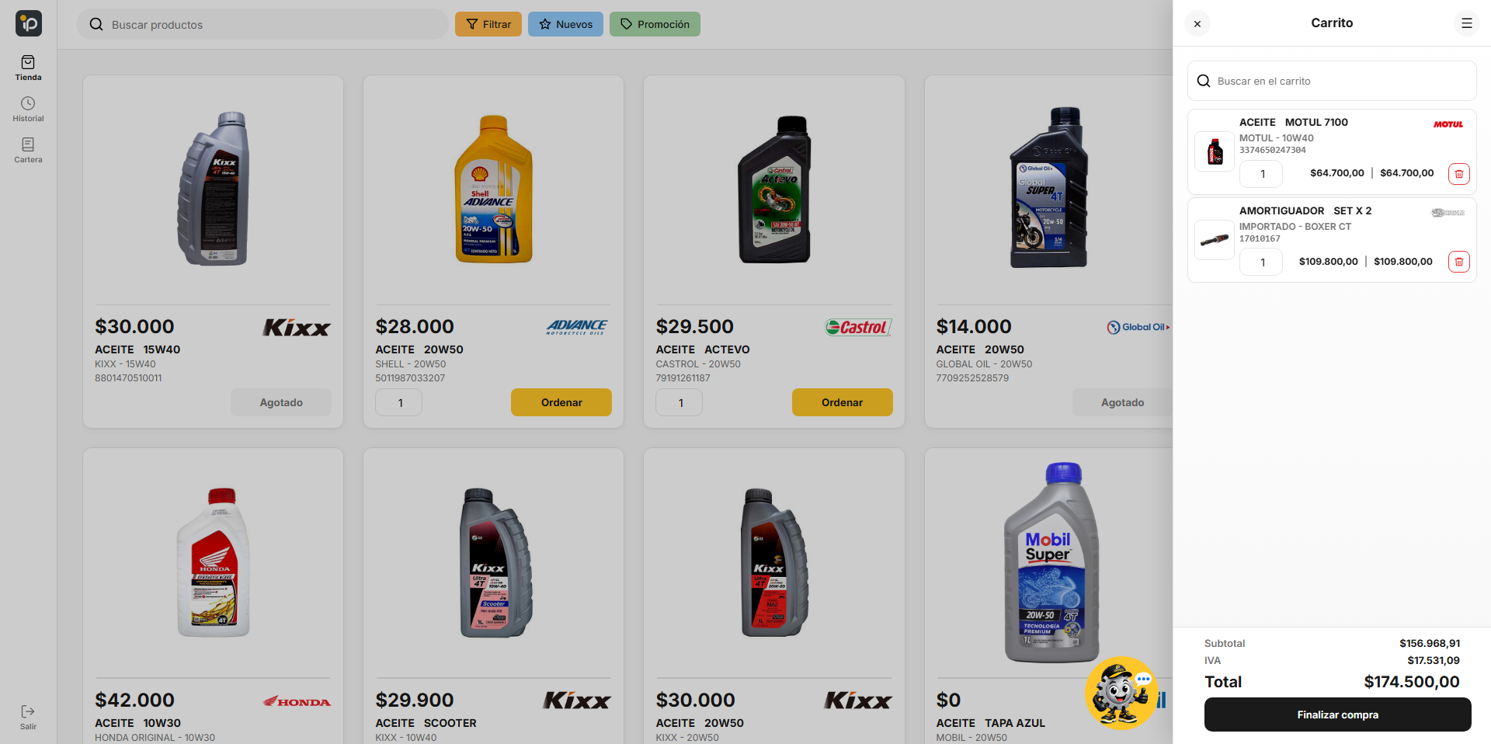

5.6.4 Ejemplo real
Busque un artículo dentro del carrito, ajuste su cantidad y confirme que el importe de la línea y los totales se actualicen.

5.6.5 Resultado esperado
El carrito conserva únicamente los productos y cantidades seleccionados y muestra sus totales.

5.6.6 Errores comunes y cómo resolverlos
- “Cantidad máxima alcanzada”: el valor solicitado supera las unidades permitidas. Reduzca la cantidad.
- No encuentra un producto: borre el texto de “Buscar en el carrito”.
- El carrito está vacío: vuelva a la tienda y agregue los productos necesarios.
- “Finalizar compra” no está disponible: compruebe que el carrito tenga productos.

5.7 Crear y confirmar un pedido

5.7.1 ¿Para qué sirve?
Convierte los artículos revisados en el carrito en una solicitud de pedido con una dirección y un método de pago.

5.7.2 Requisitos previos
- Inicie sesión.
- Revise productos, cantidades, precios y total del carrito.
- Tenga una dirección de entrega disponible o los datos para agregar una nueva.
- Para pagar a crédito, la cuenta debe tener cupo suficiente.
- Para transferencia, tenga listo un comprobante en imagen o PDF.

5.7.3 Paso a paso
- En el carrito, seleccione “Finalizar compra”.
- En “Entrega”, elija una dirección registrada y seleccione “Establecer dirección”; o agregue una dirección en “Agregar una nueva dirección de entrega” y confírmela; también puede elegir una ubicación en el mapa y confirmarla.
- Compruebe que la dirección seleccionada sea la correcta.
- En “Método de pago”, seleccione una opción disponible: efectivo, transferencia o crédito cuando su cuenta tenga cupo.
- Si elige efectivo, seleccione esa opción y revise el valor a pagar.
- Si elige transferencia, consulte los datos de transferencia mostrados, adjunte el comprobante y seleccione la opción para confirmar el método. Se aceptan imágenes y archivos PDF.
- Si elige crédito, revise el crédito disponible y el plazo que aparece. El total del pedido no puede superar el cupo disponible.
*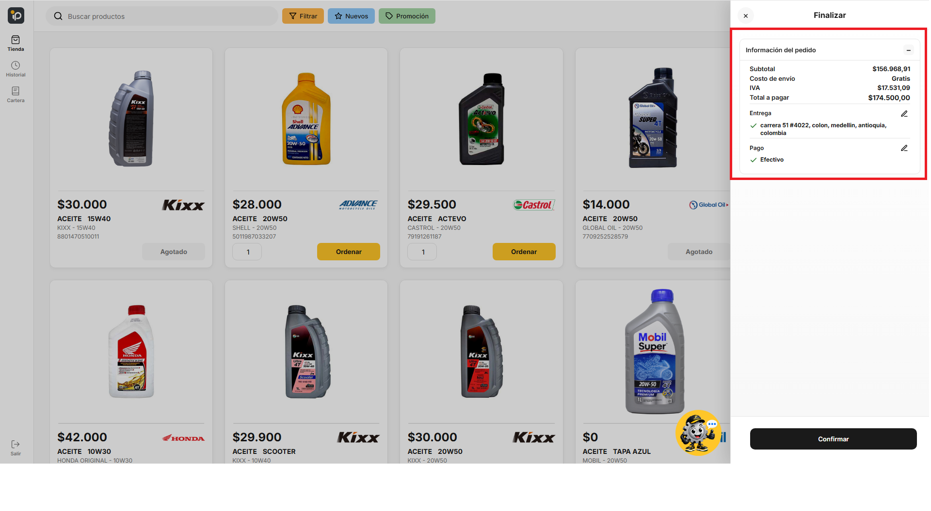
- Revise nuevamente el resumen del pedido.
- Seleccione la acción para confirmar el pedido y espere el mensaje de resultado.
Advertencia: seleccionar un método de pago no equivale a verificar un comprobante. Los comprobantes de transferencia pueden quedar pendientes de revisión.
*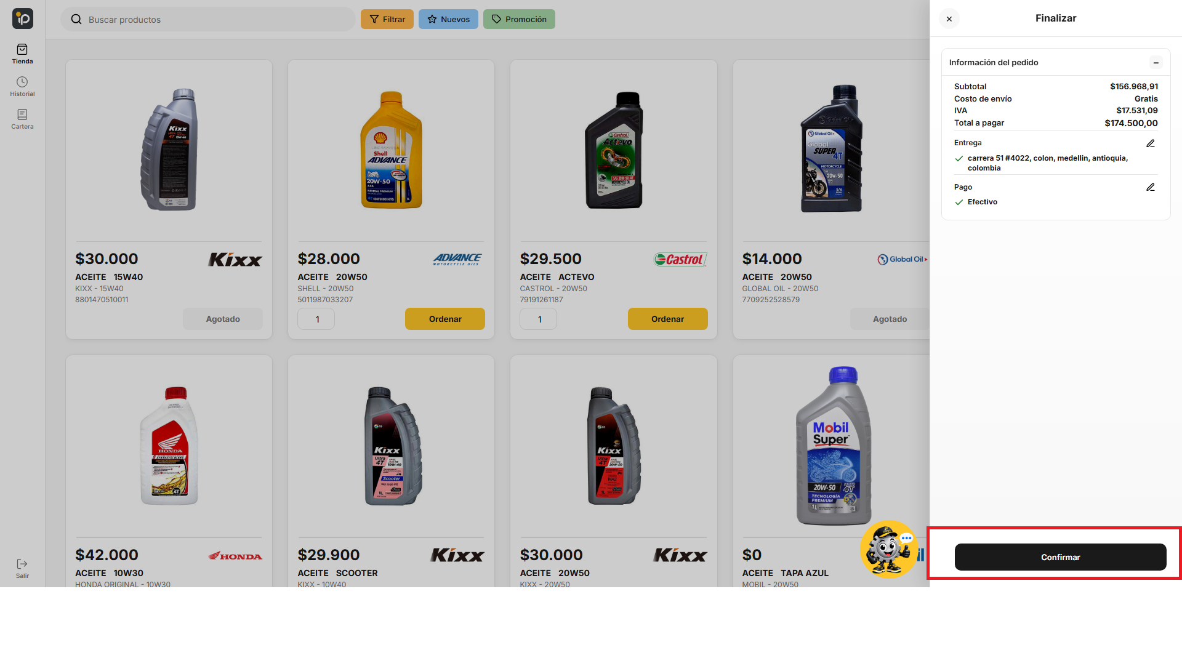

5.7.4 Ejemplo real
Desde un carrito con productos, seleccionar una dirección registrada, elegir un método disponible y confirmar el pedido después de revisar el resumen.

5.7.5 Resultado esperado
La aplicación confirma el resultado de la operación y el pedido puede consultarse en “Historial”. [Verificacion] Texto exacto de confirmación y estados iniciales que muestra la aplicación.

5.7.6 Errores comunes y cómo resolverlos
- Debe iniciar sesión: ingrese a su cuenta e intente finalizar de nuevo.
- No hay dirección disponible: agregue una dirección nueva o seleccione una ubicación en el mapa.
- No se seleccionó una ubicación: elija un punto en el mapa antes de confirmarlo.
- Falta el comprobante de transferencia: adjunte un archivo de imagen o PDF.
- No hay crédito disponible o el pedido supera el cupo: seleccione otro método de pago o comuníquese con el área responsable del crédito.
- La confirmación no termina: no repita la operación de inmediato; revise el historial y contacte a soporte si no aparece el pedido.

5.8 Registrar un abono de un pedido a crédito

5.8.1 ¿Para qué sirve?
Permite enviar un pago parcial para un pedido a crédito y consultar el saldo pendiente y los abonos registrados.

5.8.2 Requisitos previos
- Inicie sesión.
- Abra un pedido a crédito que permita registrar abonos.
- Tenga los datos solicitados por el formulario. Para transferencia, tenga un comprobante en imagen o PDF.

5.8.3 Paso a paso
- Abra “Historial” y seleccione el pedido correspondiente.
- Abra la sección de pagos o abonos del pedido.
*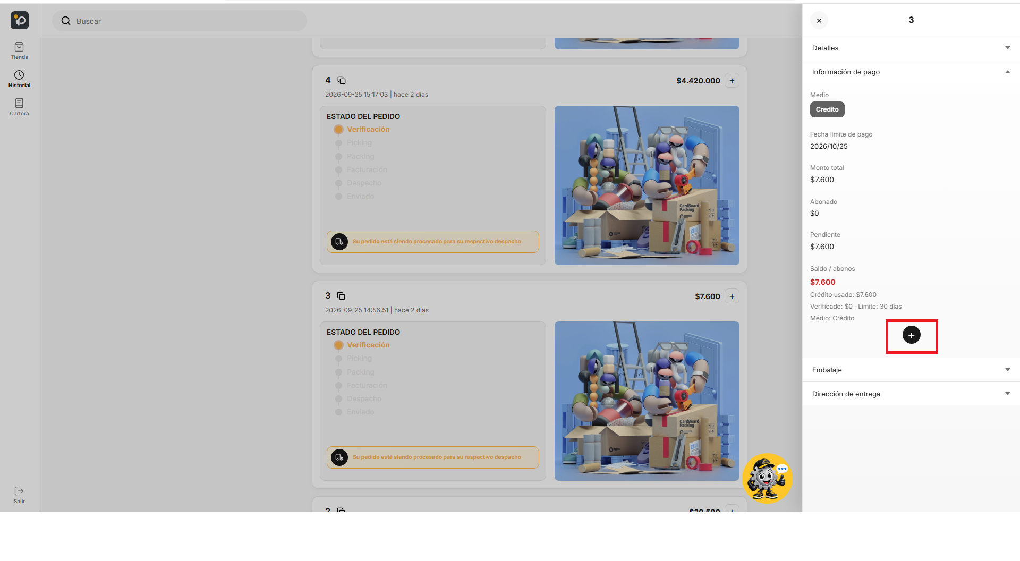
- Revise el saldo pendiente, el monto verificado y el disponible para un nuevo abono.
- Seleccione “Efectivo” o “Transferencia”.
*
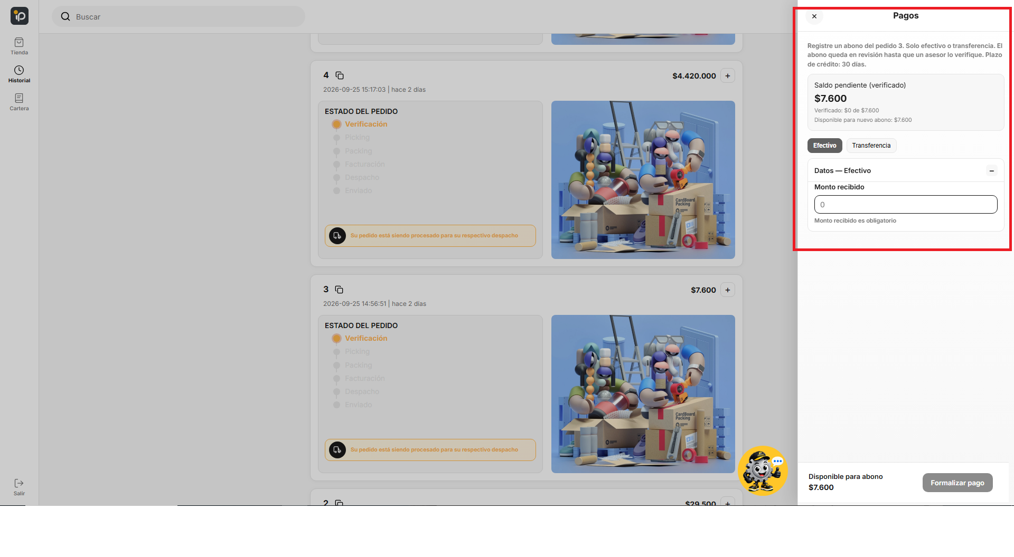
- Complete los datos que solicite la pantalla. El importe debe respetar el saldo disponible para abonar.
- Si elige transferencia, adjunte el comprobante de pago.
- Seleccione “Formalizar pago”.
*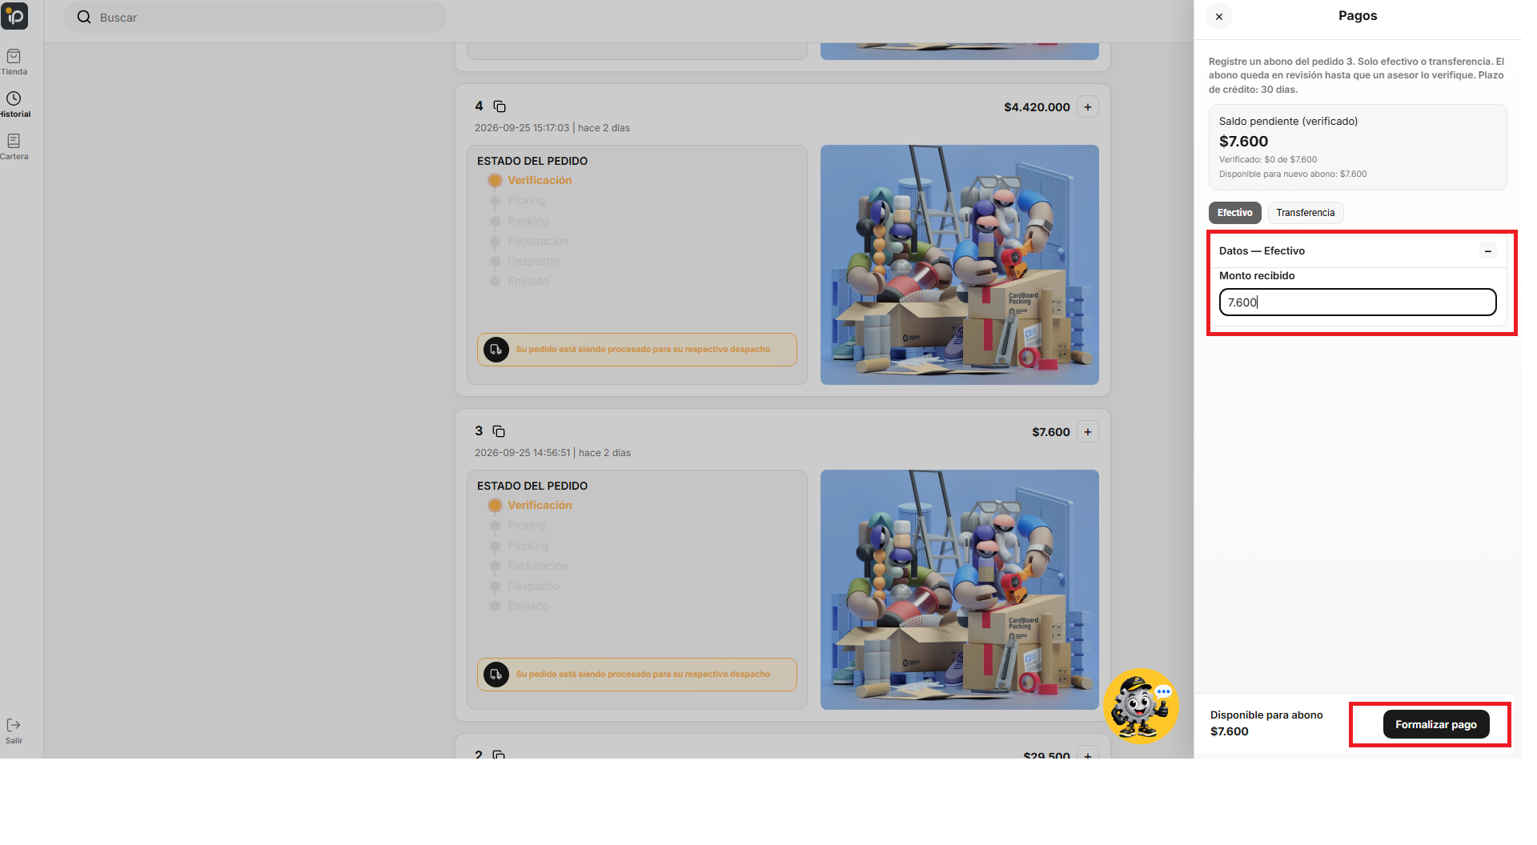
- Revise el mensaje de resultado y vuelva a la información de pagos para consultar el estado del abono.

5.8.4 Ejemplo real
Registrar un abono inferior o igual al saldo disponible y comprobar que aparezca en la lista de abonos del pedido.

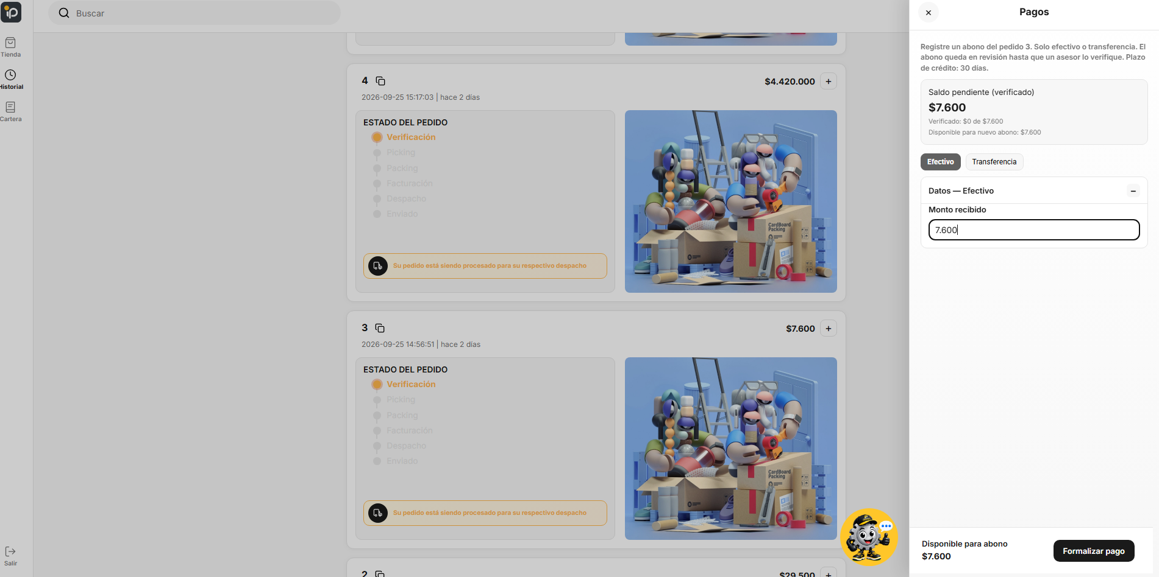5.8.5 Resultado esperado
El abono se envía a revisión. La aplicación indica que está “en revisión” hasta que un asesor lo verifique. El saldo verificado puede no cambiar hasta que se apruebe el pago.
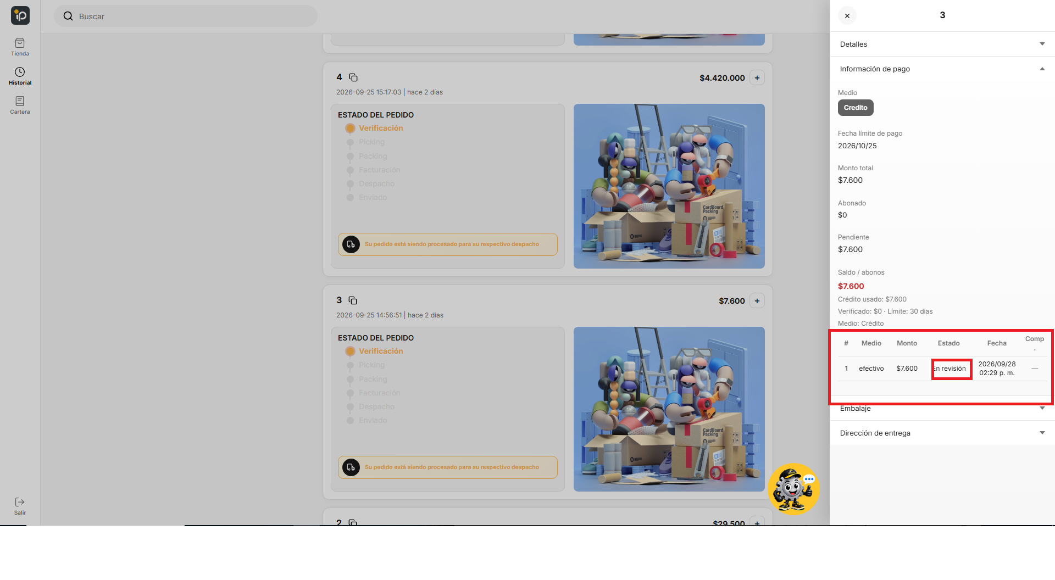

5.8.6 Errores comunes y cómo resolverlos
- Faltan datos de pago: complete los campos obligatorios.
- El abono supera el saldo: reduzca el monto al disponible para un nuevo abono.
- No se adjuntó el comprobante: seleccione una imagen o PDF válido.
- No fue posible registrar el pago: verifique el pedido y vuelva a intentarlo; si persiste, contacte a soporte.
- El abono aparece en revisión: no lo registre nuevamente; espere la verificación o consulte a soporte.

5.9 Subir un pedido masivo con Excel
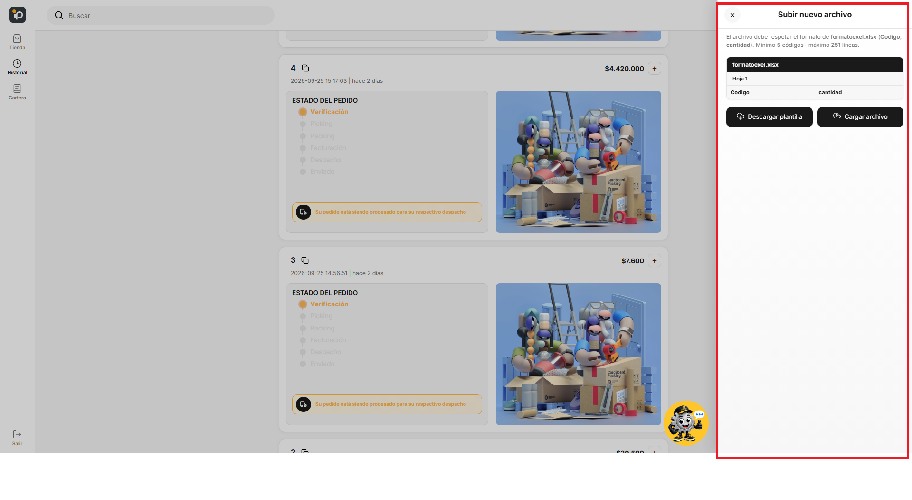

5.9.1 ¿Para qué sirve?
Permite preparar una lista de productos en Excel, comparar las cantidades solicitadas con el stock y enviar los productos elegidos al carrito.

5.9.2 Requisitos previos
- Inicie sesión.
- Tenga un archivo .xlsx o .xls.
- Descargue y utilice la plantilla `formatoexel.xlsx` y siguiendo su formato columns: `Codigo` y `cantidad`.
- Incluya al menos cinco códigos válidos para procesar el pedido. El máximo es 251 líneas en total, contando la fila de encabezado; es decir, hasta 250 filas de productos.
- Cada cantidad debe ser un número entero mayor que cero y cada codigo debe estar correctamente plasmado en cada linea.

5.9.3 Paso a paso
- Abra las opciones de perfil y entre en “Subida masiva”. Nombre exacto y ruta visible del acceso en la interfaz.
- Seleccione “Descargar plantilla”.
*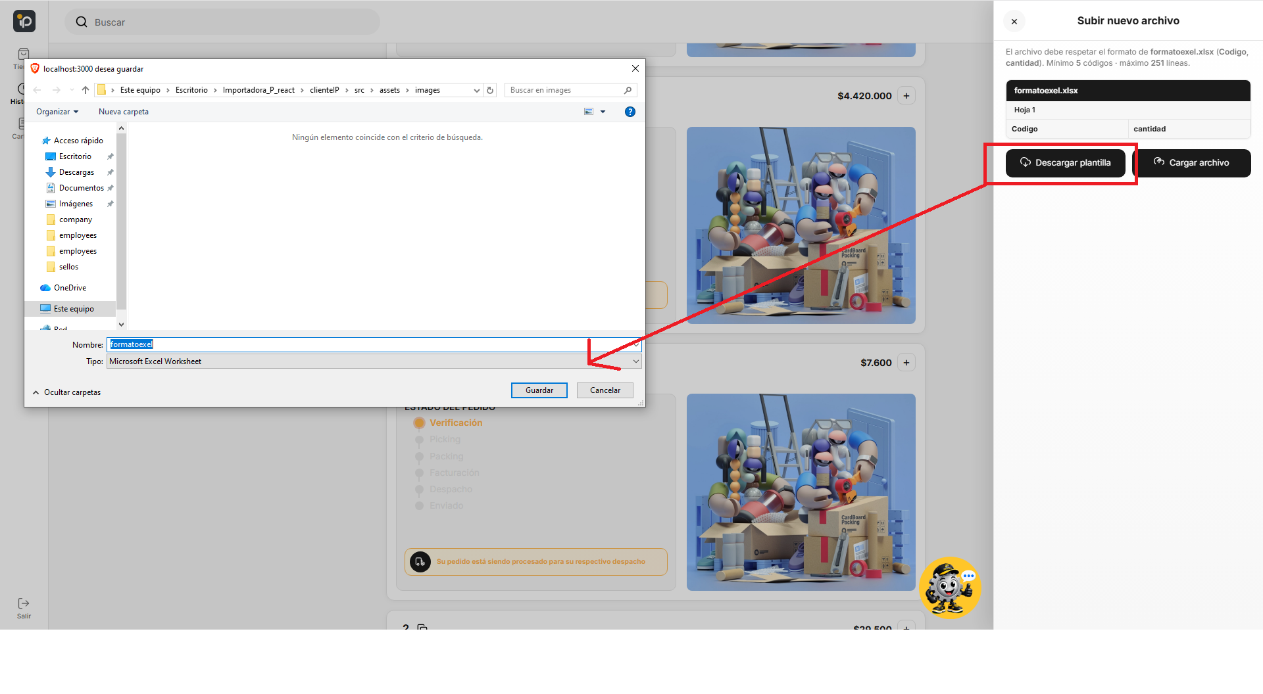
- En Excel, escriba un código de producto y su cantidad en cada fila. Mantenga los encabezados de la primera fila.
- Guarde el archivo como .xlsx o .xls.
*
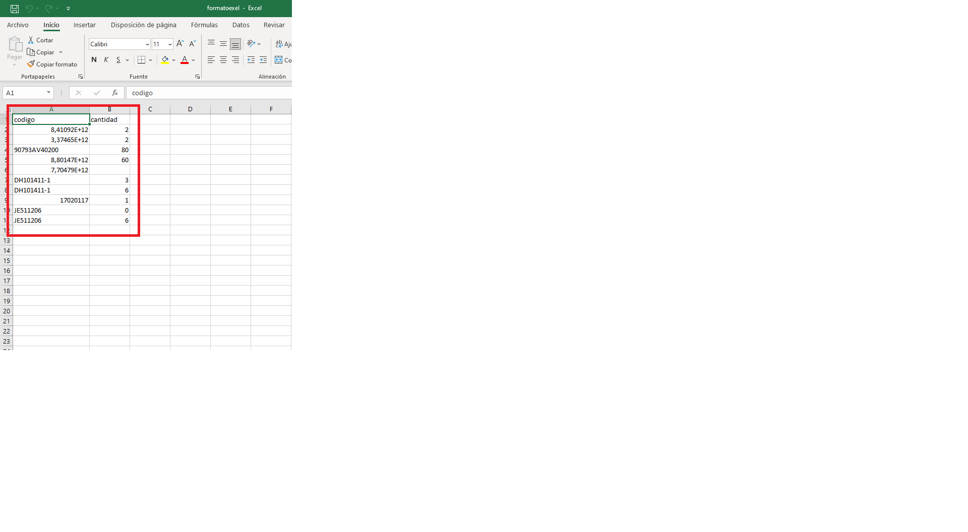
- En la aplicación, seleccione “Cargar archivo” y elija el documento.
- Espere a que termine la conversión. Revise las líneas omitidas y los códigos duplicados; los códigos repetidos se consolidan sumando sus cantidades.
- Seleccione “Procesar pedido” para comparar el archivo con el stock disponible.
- Revise el resultado de cada código: “Ok”, “con novedad” o “agotado”.
- Seleccione “Continuar” para enviar los productos Ok y con novedad al carrito, o “Continuar sin novedad” para enviar únicamente los productos Ok. Seleccione “Cancelar” si no desea continuar con ese procesamiento.
- Revise el resumen de productos enviados y los que no se agregaron.
- Abra el carrito y continúe con la revisión y confirmación normal del pedido.
Nota: subir el archivo no confirma ni paga el pedido; los productos seleccionados se envían al carrito.

5.9.4 Ejemplo real
En la plantilla, escribir cinco códigos válidos con cantidades enteras positivas, cargar el archivo, comparar el stock y enviar al carrito solo los productos Ok.
*

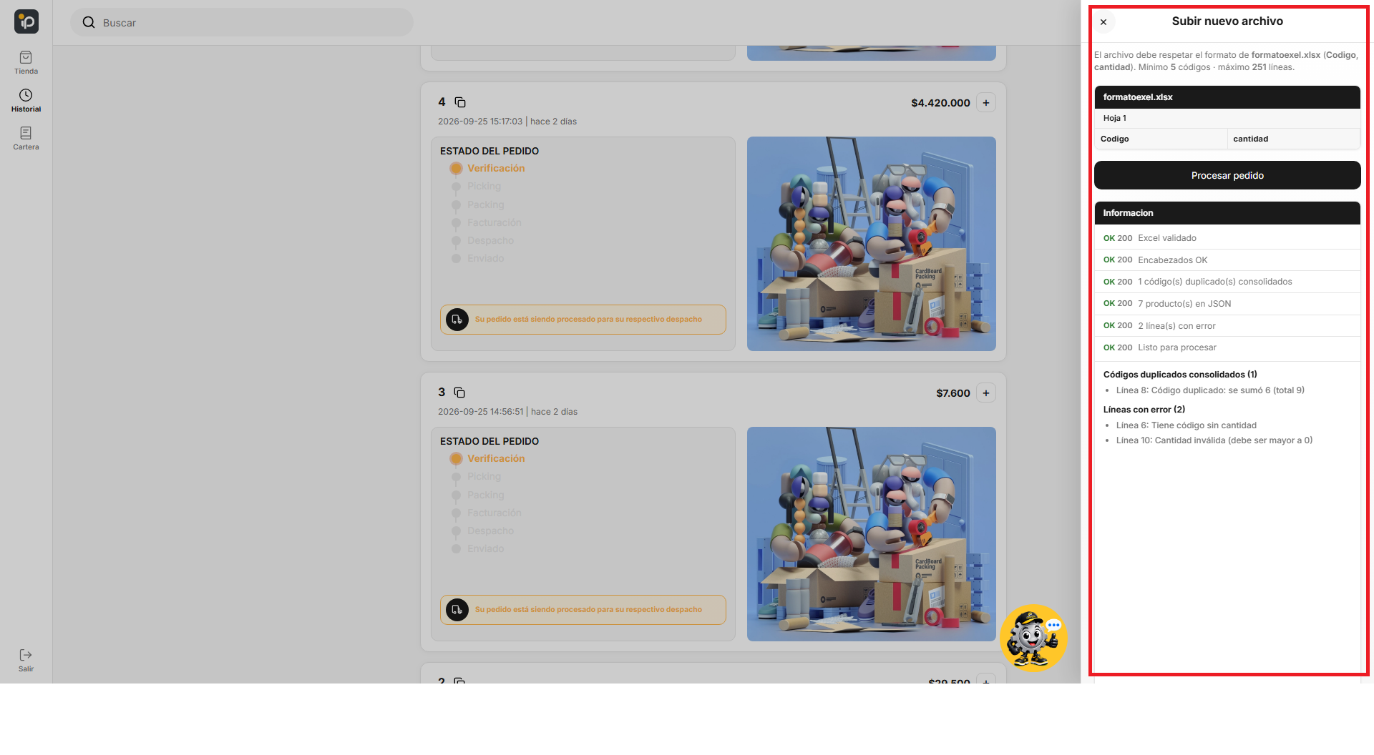
5.9.5 Resultado esperado
La aplicación informa los resultados de la comparación y agrega al carrito la selección confirmada. Las líneas incorrectas, agotadas o excluidas quedan identificadas para revisión.

5.9.6 Errores comunes y cómo resolverlos
- Tipo de archivo no permitido: use .xlsx o .xls.
- Encabezados incorrectos: la primera fila debe contener Codigo y cantidad, en columnas distintas. El sistema reconoce ambos nombres aunque estén intercambiados; también reconoce stock como nombre histórico de la columna de cantidad.
- Código sin cantidad o cantidad sin código: complete ambos datos en la misma fila.
- Cantidad inválida: use un entero mayor que cero, por ejemplo 3; no use cero, números negativos ni fracciones.
- Menos de cinco códigos válidos: agregue suficientes líneas válidas antes de procesar.
- Producto agotado o con novedad: revise el estado en el panel y elija si desea continuar incluyendo novedades o solo con productos Ok.
- Archivo con códigos duplicados: el sistema suma sus cantidades; revise el total antes de enviar al carrito.
- No hay sesión iniciada: ingrese a la cuenta y vuelva a cargar o procesar el archivo.

5.10 Descargar el listado de precios

5.10.1 ¿Para qué sirve?
Permite obtener un listado de precios en PDF o preparar una descarga en Excel.

5.10.2 Requisitos previos
Tenga abierta la tienda y espere a que el catálogo esté disponible.

5.10.3 Paso a paso
- Abra el perfil y seleccione la función del listado de precios. Nombre exacto de la opción y si requiere sesión.
- En “Método de descarga”, seleccione “PDF” o “Excel”.
- Si seleccionó PDF, espere a que el navegador descargue listado-precios.pdf.
- Si seleccionó Excel, siga las opciones que muestre la aplicación para completar la descarga Paso final de la exportación Excel.
- Abra el archivo descargado y compruebe que se pueda leer.

5.10.4 Ejemplo real
Generar el listado en PDF y comprobar que el archivo descargado contenga productos del catálogo.
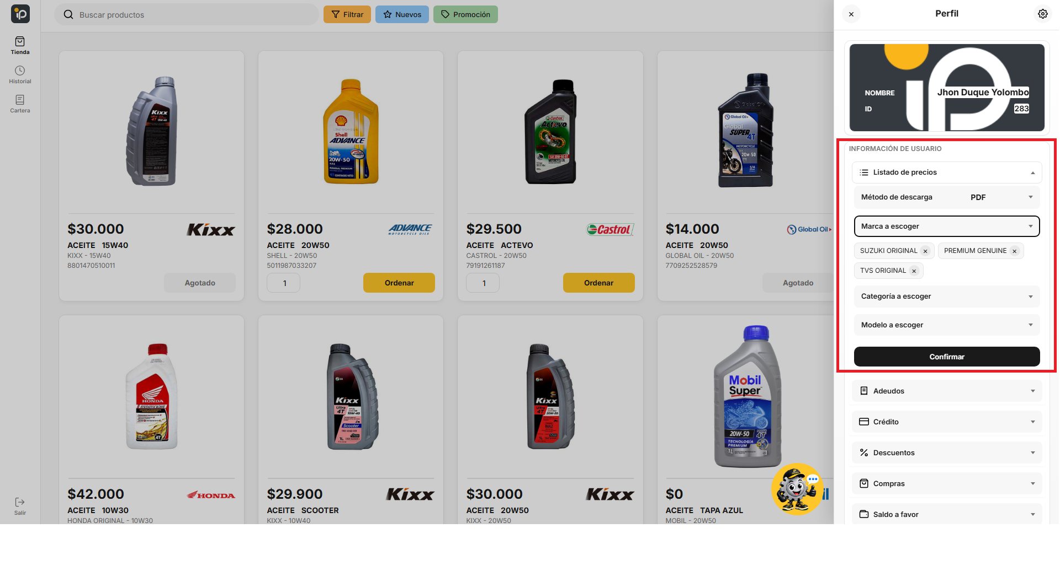

5.10.5 Resultado esperado
Se descarga el formato elegido con la información disponible del catálogo.

5.10.6 Errores comunes y cómo resolverlos
- No inicia la descarga: revise los permisos de descarga del navegador y vuelva a seleccionar el formato.
- El listado está incompleto o vacío: compruebe que el catálogo cargó y vuelva a generarlo.

5.11 Consultar el historial de pedidos

5.11.1 ¿Para qué sirve?
Permite consultar pedidos asociados a la cuenta y abrir el detalle disponible.

5.11.2 Requisitos previos
Inicie sesión.

5.11.3 Paso a paso
- Seleccione “Historial” en la navegación principal.
- Busque el pedido que desea consultar.
- Abra la tarjeta o el detalle correspondiente.
- Revise los artículos, el estado y la información de pago que muestre la aplicación.
- Si el pedido a crédito permite abonos, utilice la sección de pagos para registrar uno.

5.11.4 Ejemplo real
Abrir un pedido existente y localizar su estado y detalle.
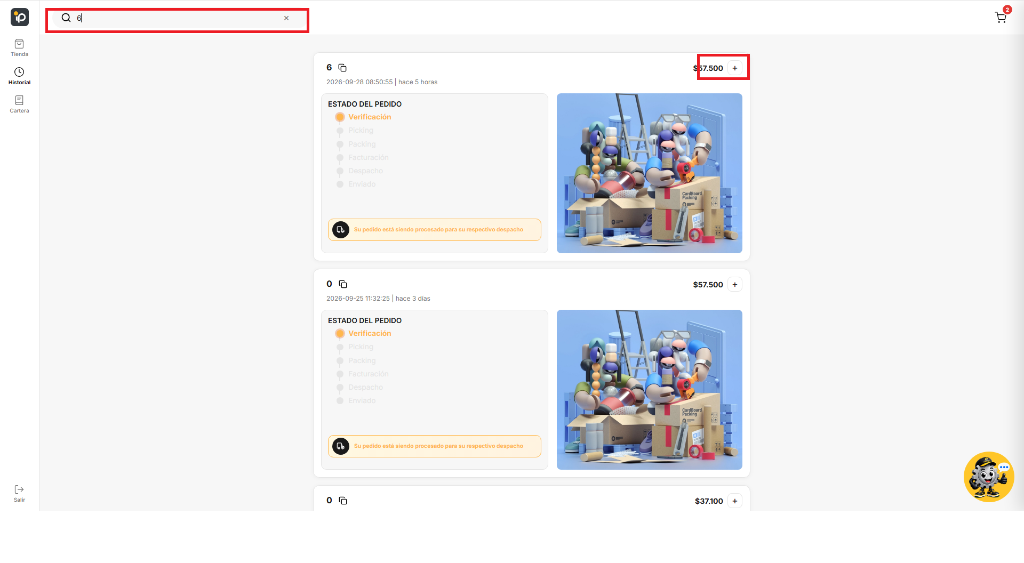

5.11.5 Resultado esperado
Se muestra la información del pedido seleccionado.

5.11.6 Errores comunes y cómo resolverlos
- No encuentra el pedido: confirme que inició sesión con la cuenta que lo creó.
- El detalle no carga: actualice la vista y compruebe la conexión.
- El estado no cambia inmediatamente: espere la actualización o consulte a soporte; no cree otro pedido por duplicado.

5.12 Utilizar el chatbot

5.12.1 ¿Para qué sirve?
Ofrece un canal conversacional para realizar consultas sobre productos o el uso de la tienda, según las capacidades habilitadas.

5.12.2 Requisitos previos
Abra la tienda y seleccione “Chat”.

5.12.3 Paso a paso
- Seleccione “Chat”.
- Escriba una pregunta concreta en el campo del chat.
- Envíe el mensaje y lea la respuesta.
- Si la respuesta no resuelve la consulta, vuelva a formularla con más datos o contacte a soporte.
Nombre del campo de texto, alcance de las consultas, posibilidad de buscar/agregar productos desde el chat, horario y derivación a un asesor.

5.12.4 Ejemplo real

Consultar por una referencia de producto y verificar la respuesta en el catálogo antes de hacer el pedido.
*

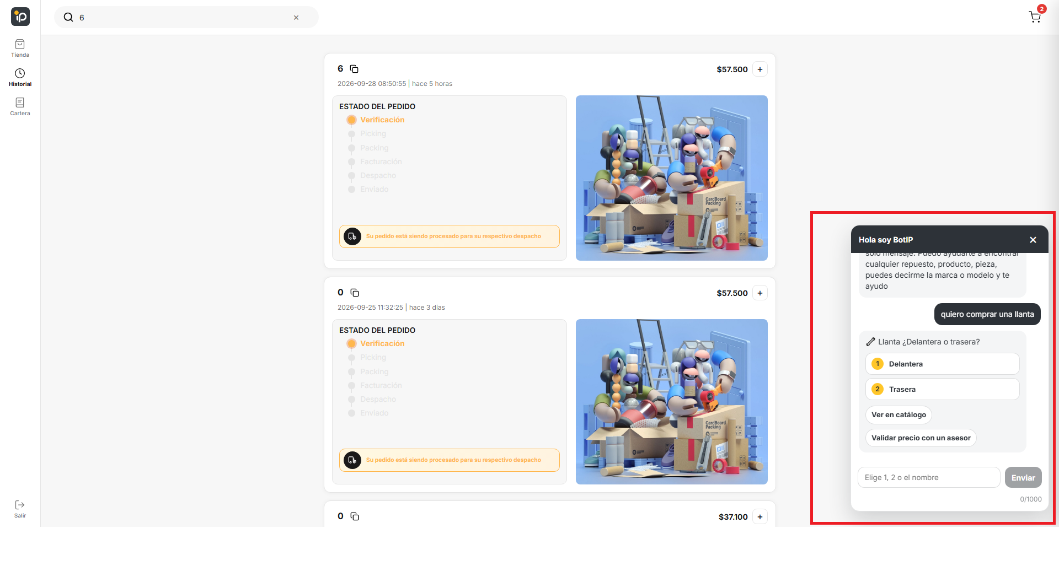
5.12.5 Resultado esperado
El chat muestra una respuesta o una indicación para buscar ayuda por otro canal.

5.12.6 Errores comunes y cómo resolverlos
- No aparece una respuesta: compruebe la conexión y vuelva a enviar una pregunta breve.
- La respuesta no coincide con el catálogo: confirme la información directamente en la ficha del producto y reporte la diferencia.
- La consulta requiere atención de una persona: use los canales oficiales de soporte.

7. Preguntas frecuentes
¿Necesito iniciar sesión para buscar productos?
Si, puedes hacer uso de toda la aplicaion solo estando logeado; para finalizar una compra o procesar una carga masiva se solicita una sesión. Consulte Iniciar sesión.
¿Qué hago si un producto aparece como “Agotado”?
No puede ordenarlo desde esa ficha en ese momento. Revise otras opciones o consulte más adelante. Consulte agregar productos al carrito.
¿La carga masiva confirma el pedido?
No. Envía la lista de productos al carrito; debes revisar el carrito y completar el proceso de compra.
¿Puedo enviar un abono con transferencia?
Sí, cuando la opción esté disponible para el pedido. Debe adjuntar el comprobante y el abono queda en revisión. Consulte Registrar un abono.
¿Cuándo aparece el pago a crédito?
Cuando la cuenta tiene crédito disponible suficiente para cubrir el total del pedido. Consulte Crear y confirmar un pedido.
¿Qué formato de archivo acepta la carga masiva?
Archivos .xlsx o .xls con las columnas Codigo y cantidad. Consulte Subir un pedido masivo con Excel.
¿Qué hago si el abono aparece “en revisión”?
No lo registre de nuevo. Espere la verificación del asesor o comuníquese con soporte.

8. Solución de problemas
Síntoma | Causa probable | Solución
La aplicación no carga | Conexión interrumpida o servicio temporalmente no disponible | Revise Internet, actualice la página y vuelva a intentar. Si persiste, contacte a soporte.
No puedo iniciar sesión | Correo o contraseña incorrectos, o cuenta sin acceso | Revise los datos y solicite ayuda por el canal oficial si el problema continúa.
El catálogo no muestra resultados | Texto de búsqueda o filtros demasiado específicos | Limpie búsqueda y filtros y vuelva a intentar.
No puedo cambiar una cantidad | Límite de disponibilidad o actualización en curso | Espere a que termine la actualización y use una cantidad dentro del máximo.
No puedo finalizar la compra | No inició sesión o el carrito está vacío | Inicie sesión y confirme que el carrito contenga productos.
La transferencia no se confirma | Falta el comprobante o el archivo no se pudo leer | Seleccione una imagen o PDF válido y vuelva a confirmar.
El pago a crédito no aparece | La cuenta no tiene cupo disponible suficiente | Revise el crédito disponible o elija otro método habilitado.
El pedido masivo no procesa el archivo | Extensión, encabezados o cantidades inválidas | Use .xlsx/.xls, revise Codigo y cantidad y corrija valores no enteros o menores que uno.
Un código de la carga masiva se omitió | La fila está incompleta o contiene una cantidad inválida | Revise el número de fila y el motivo mostrado en el panel de información.
El abono quedó en revisión | Está pendiente de verificación por un asesor | Espere la validación; no vuelva a registrar el mismo pago.
No encuentra un pedido en Historial | Inició sesión con otra cuenta o la lista no se actualizó | Compruebe la cuenta, actualice la vista y contacte a soporte si falta el pedido.

Los errores HTTP como 401, códigos internos y mensajes técnicos no se incluyen porque no se han validado en las pantallas para clientes.

9. Buenas prácticas
- Revise descripción, marca, modelo, referencia y disponibilidad antes de ordenar.
- Compruebe productos, cantidades, dirección, método de pago y total antes de confirmar.
- No comparta sus credenciales ni deje abierta la sesión en equipos compartidos.
- En pagos por transferencia, adjunte el comprobante correcto y guarde una copia hasta que el abono sea verificado.
- No registre de nuevo un pago que ya aparece en revisión.
- En la carga masiva, use la plantilla vigente, revise las líneas omitidas y valide los códigos duplicados antes de enviar.
- Espere la respuesta de la aplicación antes de volver a pulsar una acción de confirmación.
- Guarde mensajes de error y anote la hora aproximada en que ocurrió el problema; no incluya contraseñas en reportes.
- Considere los precios y el stock como información que debe revisarse nuevamente antes de completar el pedido.

10. Glosario
- Abono: pago parcial aplicado a una deuda o pedido a crédito.
- Carrito: lista temporal de productos que se revisa antes de finalizar una compra.
- Cartera: sección asociada a información financiera de la cuenta. Contenido exacto visible para el cliente.
- Código o referencia: identificador que permite distinguir un producto en el catálogo y en la plantilla de carga masiva.
- Comprobante: archivo que respalda una transferencia o pago.
- Crédito disponible: cupo que la cuenta puede usar para hacer pedidos a crédito.
- Historial: vista donde se consultan pedidos asociados a la cuenta.
- IVA: impuesto que se muestra separado en el resumen del carrito.
- Pedido masivo: selección de varios productos preparada desde una hoja Excel.
- Stock: cantidad disponible de un producto según la información consultada por la aplicación.
- En revisión: estado de un pago que todavía no ha sido verificado por un asesor.

11. Soporte y contacto
[POR COMPLETAR ANTES DE PUBLICAR]
- Correo de soporte: [POR CONFIRMAR]
- Teléfono o WhatsApp: [POR CONFIRMAR]
- Chat o mesa de ayuda: [POR CONFIRMAR]
- Horario de atención: [POR CONFIRMAR]
- Tiempo de respuesta esperado (SLA): [POR CONFIRMAR]
Al reportar un problema, incluya:
- Correo de la cuenta o identificador de cliente, por un canal privado y oficial.
- Fecha y hora aproximada del incidente.
- Nombre de la sección y pasos realizados.
- Texto exacto del mensaje de error.
- Navegador y dispositivo utilizados.
- Captura de pantalla sin contraseñas, datos bancarios completos ni información de otras personas.
- Referencia del producto o número del pedido si es necesario.
Nunca envíe su contraseña ni datos completos de tarjetas o medios de pago.

12. Anexos

Diagramas de flujo en texto
Compra normal:
Tienda → buscar o filtrar productos → revisar ficha → agregar al carrito → revisar cantidades y total → finalizar compra → establecer entrega → seleccionar método de pago → confirmar pedido → consultar en Historial.
Pedido masivo:
Descargar plantilla → completar códigos y cantidades → cargar archivo → validar filas → comparar stock → elegir productos con o sin novedades → enviar selección al carrito → revisar carrito → finalizar compra.
Abono de pedido a crédito:
Historial → abrir pedido → revisar saldo → elegir efectivo o transferencia → completar datos y adjuntar comprobante si corresponde → formalizar pago → esperar verificación.

Capturas y recursos visuales
Las capturas, ampliaciones, diagramas gráficos y enlaces a plantillas se incorporarán después de revisar y aprobar el contenido textual. No incluya información personal o financiera en las imágenes.

13. Pendientes antes de publicar
- Confirmar la dirección oficial de entregas y si la aplicación dispone de una experiencia móvil soportada.
- Verificar requisitos de navegador, hardware, conectividad, tamaños máximos de archivos y permisos por módulo.
- Revisar en la interfaz los pasos y nombres exactos de filtros, perfil, descarga Excel, carga masiva, historial, chatbot y abonos.
- Probar un pedido de principio a fin en un entorno de prueba y validar mensajes de confirmación, estados y consecuencias de cada método de pago.
- Confirmar qué estados y badges ve el cliente, qué significan y qué colores corresponden.
- Confirmar canales de soporte, horarios y SLA.
- Confirmar escritura oficial de autores, fecha de publicación y versión final.
- Validar este manual con una persona cliente antes de publicar.
- Solo después de aprobar el texto, reemplazar las marcas

